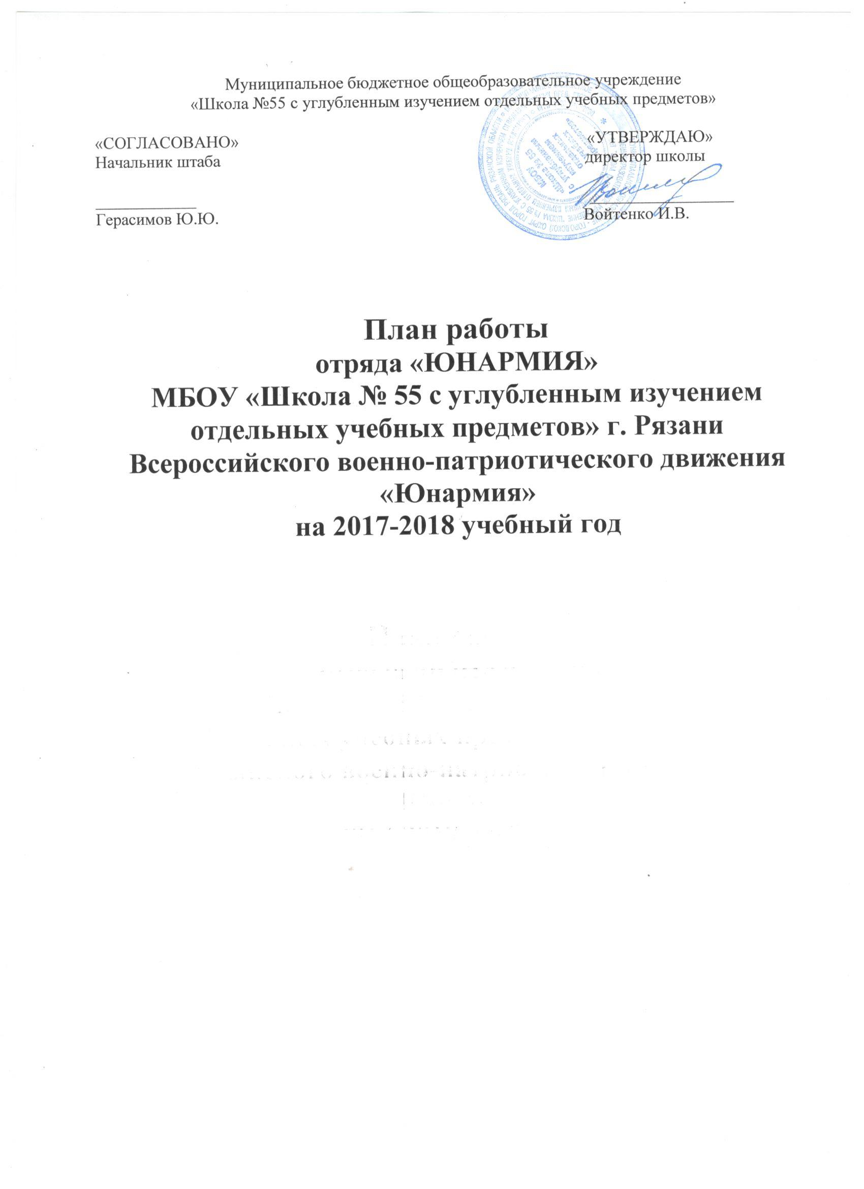
Цель: развитие у молодежи гражданственности, патриотизма как важнейших духовно-нравственных и социальных ценностей, формирование у неё профессионально значимых качеств, умений и готовности к их активному проявлению в различных сферах жизни общества, особенно в процессе военной и других, связанных с ней, видов государственной службы, верности конституционному и воинскому долгу в условиях мирного и военного времени, высокой ответственности и дисциплинированности.
Задачи:
1. Воспитание долга перед Родиной, отстаивание её чести и достоинства, свободы и независимости, защита Отечества.
2. Допризывная подготовка молодежи к дальнейшему прохождению воинской службы в рядах Российской армии.
3. Повышение престижа военной службы.
4. Пропаганда здорового образа жизни, популяризация прикладных видов спорта.
Направления работы:
Духовно-нравственное – осознание личностью высших ценностей, идеалов и ориентиров, социально-значимых процессов и явлений реальной жизни, способность руководствоваться ими в практической деятельности и поведении. Оно включает: развитие высокой культура и образованности. Осознание идеи, во имя которой проявляется готовность к достойному служению Отечеству, формирование высоконравственных норм поведения, качеств воинской чести, ответственности и коллективизма.
Историческое – познание наших корней, осознание неповторимости Отечества, его судьбы, неразрывности с ней, гордости за сопричастность к деяниям предков и современников. Оно включает: изучение военной истории Отечества, малой родины, героического прошлого различных поколений, боровшихся за независимость и самостоятельность страны.
Политико-правовое – формирование глубокого понимания конституционного и воинского долга, осознание положений Военной присяги, воинских уставов, требований командиров, начальников, старших должностных лиц.
Патриотическое – воспитание важнейших духовно-нравственных и культурно-исторических ценностей, отражающих специфику формирования и развития нашего общества и государства, национального самосознания, образа жизни, миропонимания и судьбы россиян. Оно включает: беззаветную любовь и преданность своему отечеству, гордость за принадлежность к великому народу, к его свершениям, испытаниям и проблемам, почитание национальных святынь и символов, готовность к достойному и самоотверженному служению обществу и государству.
Профессионально-деятельное – формирование добросовестного и ответственного отношения к труду, связанному со служением Отечеству. Стремления к активному проявлению профессионально-трудовых качеств в интересах успешного выполнения служебных обязанностей и поставленных задач.
Психологическое социально-общественное – формирование у подрастающего поколения высокой психологической устойчивости, готовности к выполнению сложных и ответственных задач в любых условиях обстановки, способности преодолевать тяготы и лишения военной и других видов государственной службы, важнейших психологических качеств, необходимых для успешной жизни и деятельности в коллективе подразделения, части.

Ожидаемые конечные результаты:
1. Формирование гражданско-патриотического сознания молодежи.
2. Желание служить в ВСРФ
3. Проявление гражданских чувств.
4. Уважительное отношение к старшему поколению, историческому прошлому Родины, обычаям и традициям
5. Гордость за своё отечество, за символы государства, за свой народ.
6. Стремление посвятить свой труд, способности укреплению могущества и расцвету Родины.

ПЛАН РАБОТЫ

№  п\п | Наименование мероприятия | Срок  проведения | Ответственный  исполнитель | Отметка об исполнении
Семинары, совещания, сборы, форумы
1. | Организационные совещания по организации, организационно-штатной структуре, плану работы на 2017-2018 учебный год и практической деятельности школьного отряда «Юнармия» | В течение  сентября | Нач. штаба, командир школьного отряда
2. | Семинар-совещание по избранию, утверждению и подготовке командного состава школьного отряда «Юнармия» | сентябрь | Нач. штаба,  к-р отряда
3. | Участие делегации школьных юнармейцев в областном Слёте Рязанского отделения ВВПД «Юнармия» | По графику | Нач. штаба,  к-р отряда
4. | Городской форум по гражданско-патриотическому воспитанию учащейся молодёжи школ, ОУ СПО и ВПО города | декабрь | Нач. штаба,  к-р отряда
5. | Участие делегации школьных юнармейцев в Сборах юнармейцев Рязанской области | По графику | Нач. штаба,  командир отряда
Участие в школьных, городских, районных, зональных и областных военно-патриотических мероприятиях
1. | Участие команды в зональных ежегодных юнармейских военно-спортивных играх | По графику | Нач. штаба,  командир отряда
2. | Участие команды в областных ежегодных юнармейских военно-спортивных играх | По графику | Нач. штаба, командир отряда
3. | Участие школьных юнармейцев в молодежно-патриотическом мероприятии | 3-я декада  октября | командир отряда
4. | Участие в ежегодном районном фестивале патриотической песни | апрель | Командир отряда
5. | Участие делегации школьных юнармейцев в  областном Съезде Рязанского отделения ВВПД «Юнармия» | декабрь | Нач. штаба, командир отряда
6. | Уроки мужества | В течение года | Нач. штаба,  к-р отряда
7. | Трудовой десант «Сделаем город чище» | В течение года | Нач. штаба,  к-р отряда
Городские военно-патриотические мероприятия
1. | Участие представителей СО ВВПД «Юнармия» в праздновании Дня призывника | октябрь | Нач. штаба, командир отряда
2. | Трудовые десанты по местам воинских захоронений с целью благоустройства их территорий | Октябрь  май | Нач.штаба, командир отряда
3. | Военно-спортивная детско-юношеская  игра «Зарница» | Ноябрь- декабрь | Нач. штаба, районный Совет ветеранов ВОВ
Практическая работа
1. | Формирование отряда юнармейцев | Сентябрь | Нач.штаба, командир отряда
2. | ОФП команды юнармейцев. Марш-брасок. | Октябрь | Нач.штаба, командир отряда
3. | Подготовка по юнармейским навыкам (сборка- разборка автомата, магазина, одевание ОЗК) | Октябрь - ноябрь | Нач.штаба, командир отряда
4. | Встречи с участниками локальных конфликтов (в рамках Дня народного единства) | Ноябрь | Нач.штаба, командир отряда
5. | Подготовка команды по огневой подготовке. | Ноябрь | Нач.штаба, командир отряда
6. | ОФП команды юнармейцев. Марш-бросок. | Декабрь | Нач.штаба, командир отряда
7. | Отработка навыков (сборка-разборка автомата, магазина, одевание ОЗК) | Январь | Нач.штаба, командир отряда
8. | Проведение школьных соревнований по стрельбе. | Январь | Нач.штаба, командир отряда
9. | Проведение школьных соревнований по зимнему многоборью. | Февраль | Нач.штаба, командир отряда
10. | Подготовка команды по огневой подготовке | Февраль | Нач.штаба, командир отряда
11. | Участие в подготовке и проведении мероприятий, посвящённых 23 февраля. | Февраль | Нач.штаба, командир отряда
12. | Отработка навыков (сборка-разборка автомата, магазина, одевание ОЗК). | Март | Нач.штаба, командир отряда
13. | ОФП команды юнармейцев. Марш-бросок. | Март | Нач.штаба, командир отряда
14. | Подготовка команды по огневой подготовке. | Апрель | Нач.штаба, командир отряда
15. | Подготовка команды к военно- спортивной игре «Зарница» | Апрель | Нач.штаба, командир отряда
16. | Встречи с ветеранами Великой Отечественной войны. | Май | Нач.штаба, командир отряда
17. | Участие в торжественном шествии, посвящённом празднику Победы. | Май | Нач.штаба, командир отряда
18. | Торжественная линейка, посвящённая старту Вахты памяти | По графику | Нач.штаба, командир отряда
19. | Вахта памяти у поста № 1 | По графику | Нач.штаба, командир отряда
20. | Участие в подготовке и проведении мероприятий, посвящённых Дню Победы | Май | Нач.штаба, командир отряда
21. | Показательные выступления отряда (по запросу, на городских и школьных мероприятиях) | В течение года | Нач.штаба, командир отряда
Методическая работа
1. | Издание и распространение информационных и тематических буклетов по деятельности школьного отряда «Юнармия» | В течение года | Нач.штаба, командир отряда
2. | Размещение отчетов и прочей информации о деятельности отряда в социальных сетях и на официальном сайте школы | В течение года | Нач.штаба, командир отряда
3. | Проведение презентаций отряда в начальных, средних и старших классах по пропаганде юнармейского движения и граждаско-патриотическому воспитанию учащихся. | В течение года | Нач. штаба,  к-р отряда

